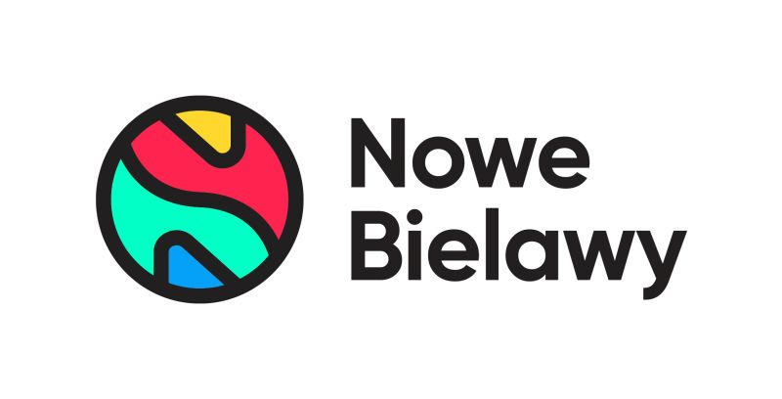

Informacja prasowa: 8 lutego 2024, Toruń
Biuro Prasowe Nowe Bielawy
Tomasz Pietrzak/Guarana PR
tel. 509 106 256 mail. tomasz.pietrzak[at]guaranapr.pl

W Nowych Bielawach AI doradzi przy wyborze prezentu walentynkowego

Centrum handlowe Nowe Bielawy przygotowało nietypową atrakcję na Walentynki. Już 10 lutego będzie można tam poradzić się sztucznej inteligencji. AI podpowie między innymi, jaki prezent z okazji święta zakochanych wybrać dla ukochanej osoby.

Umożliwi to specjalne stanowisko komputerowe z chatbotem ChatGPT, które stanie w obiekcie. Podchodząc do niego, każdy będzie mógł stworzyć indywidualne pytanie i otrzymać szczegółową odpowiedź z pomysłem na upominek, którą wygeneruje sztuczna inteligencja.

– Można odnieść wrażenie, że od lat kupujemy te same prezenty walentynkowe. Standardowo są to np. kwiaty, biżuteria, czekoladki czy bilety do kina na wspólny seans. Tymczasem dziś w poszukiwaniach pomysłu na upominek może wyręczyć nas AI, a dokładnie popularny w ostatnich miesiącach ChatGPT – mówi Kinga Ginter z CH Nowe Bielawy.

– Z tego rozwiązania już w sobotę będzie można skorzystać w Nowych Bielawach. Wprowadzając do ChatGPT specjalne zapytanie, zawierające m.in. informacje o zainteresowaniach ukochanej osoby, ulubionym kolorze czy rzeczach, które nie lubi, będzie można otrzymać całą serię spersonalizowanych prezentowych rekomendacji, które stworzy sztuczna inteligencja – dodaje.

Nietypowa walentynkowa akcja w Nowych Bielawach to przykład na to, jak AI coraz mocniej wkracza nasze życie, także uczuciowe. – Technologia coraz bardziej ułatwia nam załatwianie różnych spraw, wspiera nas, a nawet wyręcza. W tym przypadku angażujemy ją do tego, aby doradziła w zakupach dla drugiej połówki – mówi przedstawicielka centrum handlowego.

– To rozwiązanie dla osób, które do Walentynek chcą podejść w tym roku nieco mniej tradycyjnie i szukają przy tym upominku, który zaskoczy . To także świetna zabawa połączona z nauką, w czasie której będziemy mieli okazję przybliżyć działanie i możliwości tego coraz popularniejszego chatbota – dodaje.

Tym bardziej, że w rozmowie z AI będzie można uzyskać pomoc. – Na miejscu będą obecne osoby, które pomogą w sformułowaniu możliwie najbardziej precyzyjnego pytania, a następnie wprowadzą je do chatu. Objaśnią one także zasady na, jakich działa chatbot i jakich informacji możemy od niego oczekiwać – informuje Kinga Ginter.

Sobotnia akcja potrwa od godziny 10.00 do godziny 17.00. Nie są to jednak jedyne atrakcje na Walentynki, jakie przygotowały Nowe Bielawy.

Na osoby, które w dniach od 8 do 10 lutego wydadzą tam minimum 200 zł czekać będzie aż 300 walentynkowych nagród, które będzie można zdobyć po okazaniu maksymalnie 2 paragonów. Od 8 do 14 lutego centrum handlowe organizuje także wystawę prezentów walentynkowych, na której znaleźć można inspiracje. Ekspozycji towarzyszy dodatkowy konkurs.

Źródło: Nowe Bielawy/Guarana PR

Centrum Nowe Bielawy zlokalizowane jest we wschodniej części Torunia w pobliżu DK 15 i 80 oraz autostrady A1, niecałe 15 minut od Starego Miasta. Otwarty w 2002 roku obiekt ma powierzchnię 25 tys. m kw. GLA i liczy sobie 70 sklepów, restauracji i punktów usługowych. Wśród kluczowych najemców znaleźć można m.in. Carrefour, Jysk, RTV Euro AGD, Douglas, home&you, Carry, Rossmann, Pepco i CCC. Zrealizowana w 2022 roku i 2023 roku rozbudowa obiektu, zaowocowała powstaniem 2 nowoczesnych parków handlowych. W ich ofercie dostępne są sklepy: NEONET, Komfort, TEDi, Sinsay, Action i Maxi Zoo.

